黄霉素在鸭、鹅上的应用
黄霉素对北京鸭早期生产性能的影响
试验处理：400只公母混合鸭随机分成空白对照组和5ppm黄霉素组，试验期21天。
试验鸭：1日龄北京鸭雏
试验条件：玉米/豆粕型日粮，其代谢能为2.98MC al/kg，精蛋白为20.1%。舍内地面平养。
试验结果：黄霉素显著促进肉鸭的生长，提高饲料利用率，减少鸭只死亡（图1）
资料来源：〈〈上海饲料〉〉1996，4：17
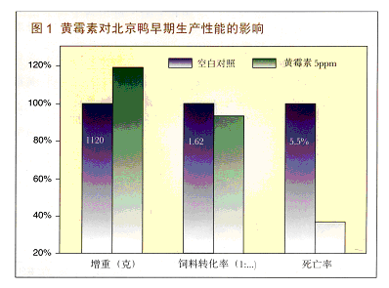
黄霉素不同水平喂鸭试验
试验处理：设黄霉素2、4、6、8mg/kg，金毒素50mg/kg及空白对照6个组、每组两个重复，试验期21天。
试验鸭：1日龄北京鸭与樱桃谷鸭的杂交商品代雏鸭。
试验条件：饲料及饲养管理条件相同。
试验结果：饲料中添加2~8mg/kg黄霉素可显著促进肉鸭的生长，提高饲料利用率，增加经济效益（表1）。
资料来源：〈〈中国饲料〉〉1996，12：12-14
表1、黄霉素可显著促进肉鸭的
处理 | 增重率% | 耗料/增重 | 毛利（元/只）
黄霉素2mg/kg | 2.095 | 2.7974 | 2.5077
黄霉素4mg/kg | 3.210 | 2.7099 | 3.1046
黄霉素6mg/kg | 3.214 | 2.8017 | 2.3777
黄霉素8mg/kg | 2.283 | 2.7280 | 2.8242
金霉素50mg/kg | 0.276 | 2.7952 | 2.4748
对照 | 0 | 3.0578 | 0.7045

黄霉素对樱桃谷鸭生产性能的影响
试验处理：800只鸭，随机分成黄霉素3、5和7ppm及空白对照4个组，每处理4次重得，每处理50只，试验期30天。
试验鸭：10日龄樱桃谷肉鸭，体重相近。
试验条件：颗粒饲料，自由采食和饮水。
试验结果：黄霉素显著提高肉鸭的增重和饲料效率，且添加不同剂量黄霉素的效率不同，其中以5ppm组的效果最好（图2）。
资料来源：〈〈中国家禽〉〉1997年，第9期
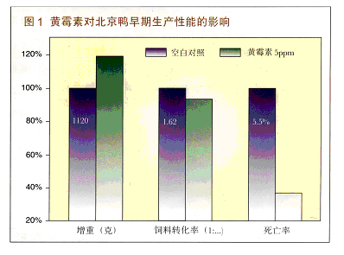
黄霉素对白鹅育肥性能的影响
试验处理：将45只30日龄皖西白鹅公雏随机分成3组，每组15只，除放牧外，定时定量补饲，试验1和2组于10kg补饲料中分别添加1和2g黄霉素4%预混剂，另1组作为空白对照。
试验结果：富乐旺对皖西白鹅有明显的促生长作用（P<0.01），详见表2。
表2 黄霉素对皖西白鹅育肥性能的影响
组别 | 30日龄体重 | 50日龄体重 | 70日龄体重
试验1 | 1362ª | 2260 ^{b} | 4453 ^{b}
试验2 | 1368 ª | 2264 ^{b} | 4518 ^{b}
对照 | 1365 ª | 1994 ª | 3805 ª
注：同一列字母不同者表示差异显著（P<0.05）或极显著（P<0.01）
资料来源：〈〈畜牧与兽医〉〉1997年第5期
应用范围及推荐剂量
应用对象 | 剂量（ppm） | 美路通添加剂量（克）/1000公斤全价饲料
应用对象 | 剂量（ppm） | 美路通4% | 美路通8%
肉鸭 | 2-5 | 50-125 | 25-63
蛋鸭 | 2-5 | 50-125 | 25-63
鹅 | 4-8 | 100-200 | 50-100

